9.ª CONFERÊNCIA DE MEDIAÇÃO INTERCULTURAL E INTERVENÇÃO SOCIAL - Vivência(s), Convivência(s) e Sobrevivência(s) em contexto de pandemia: Relatos e experiências

Nome e Apelido do 1º autor¹ , Nome e Apelido do 2º autor ² & Nome e Apelido do último autor.³

¹ ESECS - Politécnico de Leiria e CICS.NOVA.IPLeiria
² Universidade de Coimbra
³ ESECS, Politécnico de Leiria; CIEQV

RESUMO
O objetivo do presente documento é identificar as normas para elaborar o artigo a apresentar na 9ª Conferência de Mediação Intercultural e Intervenção Social, a realizar, a distância, em 26 e 27 de novembro de 2021. O título do artigo deve apresentar-se em maiúsculas, Times New Roman, corpo de texto 15, negrito, espaço simples. Os nomes de todos os autores (Nome seguido de apelido) devem ser redigidos em Times New Roman, corpo de texto 10. Separar todos os autores por vírgula com exceção da ligação para o último, que deverá ocorrer com “&”. As afiliações deverão ser redigidas em Times New Roman, em itálico, tamanho 10, espaço e meio. Título e nome dos autores, assim como nome dos autores e afiliações, devem estar separados entre si espaço e meio, tamanho 10. O resumo não deverá exceder as trezentas palavras, devendo ser idêntico (com eventual correção de gralha ou erro ou aditamento de informação essencial) ao aprovado pela Comissão Científica. Deverá indicar quatro palavras-chave, separadas entre si por “;”. Apenas a primeira deverá ter a inicial maiúscula.

PALAVRAS-CHAVE
Lazer; jogo; aprender; crianças.

INTRODUÇÃO (SUBTÍTULO DE 1º NÍVEL)
A formatação do artigo deve der igual à do presente documento, de forma a facilitar a edição do livro. Não utilizar formatações de parágrafo. O texto deve ser formatado a espaço e meio, letra Times New Roman, tamanho 12. Usar margens de 2,5 cm em todos os lados. As notas devem ser colocadas em rodapé e formatadas a espaço simples, Times New Roman, corpo de texto 10. Os subtítulos de 1º nível devem ser redigidos em maiúsculas, Times New Roman, corpo de texto 14, negrito; os de 2º nível em Times New Roman, corpo de texto 13, negrito, inicial maiúscula; os de 3º nível em Times New Roman, corpo de texto 12, itálico, inicial maiúscula. Deve ser deixada uma linha em branco antes de cada subtítulo de 1º nível, tal como neste documento. Afiliação, tabelas, figuras e bibliografia em letra Times New Roman, tamanho 10. As citações e referências no texto devem seguir as normas APA, 6ª edição. As referências bibliográficas das obras citadas ou referenciadas devem seguir as normas APA, 6ª edição. O texto deverá ter entre 2500 e 5000 palavras incluindo notas, bibliografia, tabelas e figuras. O nome do ficheiro deve identificar o último nome e o nome próprio do primeiro autor (vieira_ricardo_artigo_9CMIIS). Caso o texto tenha figuras (gráficos, imagens, etc.) estes devem ser colocados no local desejado no texto e, igualmente, ser enviados em ficheiro separado.
O(s) autor(es) devem enviar, igualmente em ficheiro separado, uma nota biográfica com, no máximo, 1000 carateres (por cada autor).

SUBTÍTULO DE 1ºNÍVEL
Inserir texto aqui (se assim entender); os subtítulos dos diversos níveis deverão adequar-se ao artigo em causa, não sendo imposta qualquer listagem fechada. Apenas se recomenda
Subtítulo de 2º nível
Inserir texto aqui (se assim entender)
Outros subtítulos (Subtítulo de 2º nível)
Inserir texto aqui.
Subtítulo de 3º nível
Inserir texto aqui (se assim entender)

Caso utilize tabelas, estas deverão ter título e texto em Times New Roman, tamanho 10) e ser numeradas pela ordem de apresentação. Devem apresentar um cabeçalho descritivo dos dados apresentados e separar o cabeçalho por uma linha superior e inferior. Desenhar uma linha contínua também no fundo do último item na lista. Por favor note que todas as tabelas e suas eventuais legendas devem conter todas as informações relevantes.

Tabela 1. Inserir título da tabela aqui em texto com formatação justificada.
Tipo de brinquedo |  | Quantidade | Local | … | …
Bola |  | 3 | Armário exterior | … | …
Boneco |  | 5 | Armário interior | … | …
Musical |  | 2 | Arrecadação | … | …
… |  | … | … | … | …

As legendas devem ser sucintas e esclarecer completamente o conteúdo da figura, nomeadamente as abreviaturas usadas.

As figuras (esquemas, gráficos, etc.) deverão ter o seu título abaixo das mesmas. Não esquecer de fornecer as corretas unidades de medida nos eixos, se as houver.

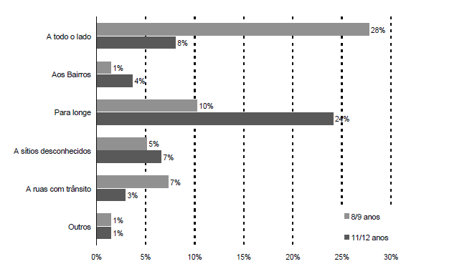
Figura 1. Proibição parental de deslocação da criança a diversos lugares da cidade, em função da idade.
(retirado de Moreno, D., & Neto, C. (2010). A percepção dos espaços do quotidiano em crianças do meio urbano. In O. Vasconcelos, M. Boteho, R. Corredeira, J. Barreiros & P. Rodrigues (Eds.). Estudos em Desenvolvimento Motor da Criança III (pp. 305-313). Porto: Universidade do Porto

CONCLUSÃO
Inserir texto aqui.

BIBLIOGRAFIA
A bibliografia final deve ser formatada a espaço simples, Times New Roman, corpo de texto 10
Pereira, B. O., & Neto, C. (1997). A infância e as práticas lúdicas: Estudo das actividades de tempos livres nas crianças dos 3 aos 10 anos. In M. Pinto, & M. J. Sarmento (Eds.), As crianças, contextos e identidades (pp. 219-264). Braga: Universidade do Minho. http://hdl.handle.net/1822/9577

